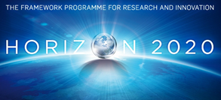 |  | 
PARTNERZY: | 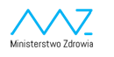 | 

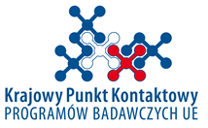

Dzień Informacyjny
- konkurs Inicjatywy Leków Innowacyjnych - IMI2 JU
16 września 2014r.

Instytut Podstawowych Problemów Techniki PAN ul. Pawińskiego 5B , Warszawa
Aula im. Wacława Olszaka, II piętro

PROGRAM

11:00 – 11:35 | Powitanie  Prof. Tadeusz Burczyński, Dyrektor IPPT PAN.
11:00 – 11:35 | Horyzont 2020, Zdrowie, konkursy 2015  Anna Pytko, IMI 2 States Representatives Group, KPK PB UE  Dr Ewa Szkiłądź Krajowy Koordynator Zdrowia, KPK PB UE
11:35-12:20 | About IMI and it’s 1st call under H2020 (język ang.)  Magda Gunn, PhD, Scientific Project Manager  Innovative Medicines Initiative Joint Undertaking
12:20–12:50 | PRZERWA
12:50-13:35 | IMI 2 – what’s new? Financial and IP rules (język ang.)  Magali Poinot, Legal Manager, Innovative Medicines Initiative JU
13:35-14:30 | Polskie doświadczenia w uczestnictwie  Paweł Sztwiertnia, Dyrektor Generalny INFARMA,  Stanisław Maćkowiak, Prezes Federacji Pacjentów Polskich,  Dr Marcin Szumowski, Prezes Zarządu i CEO, OncoArendi Therapeutics, Independent Expert (EC)  Katarzyna Gubernat, UJ Collegium Medicum (TBC)
14:30-15:00 | Pytania i odpowiedzi

